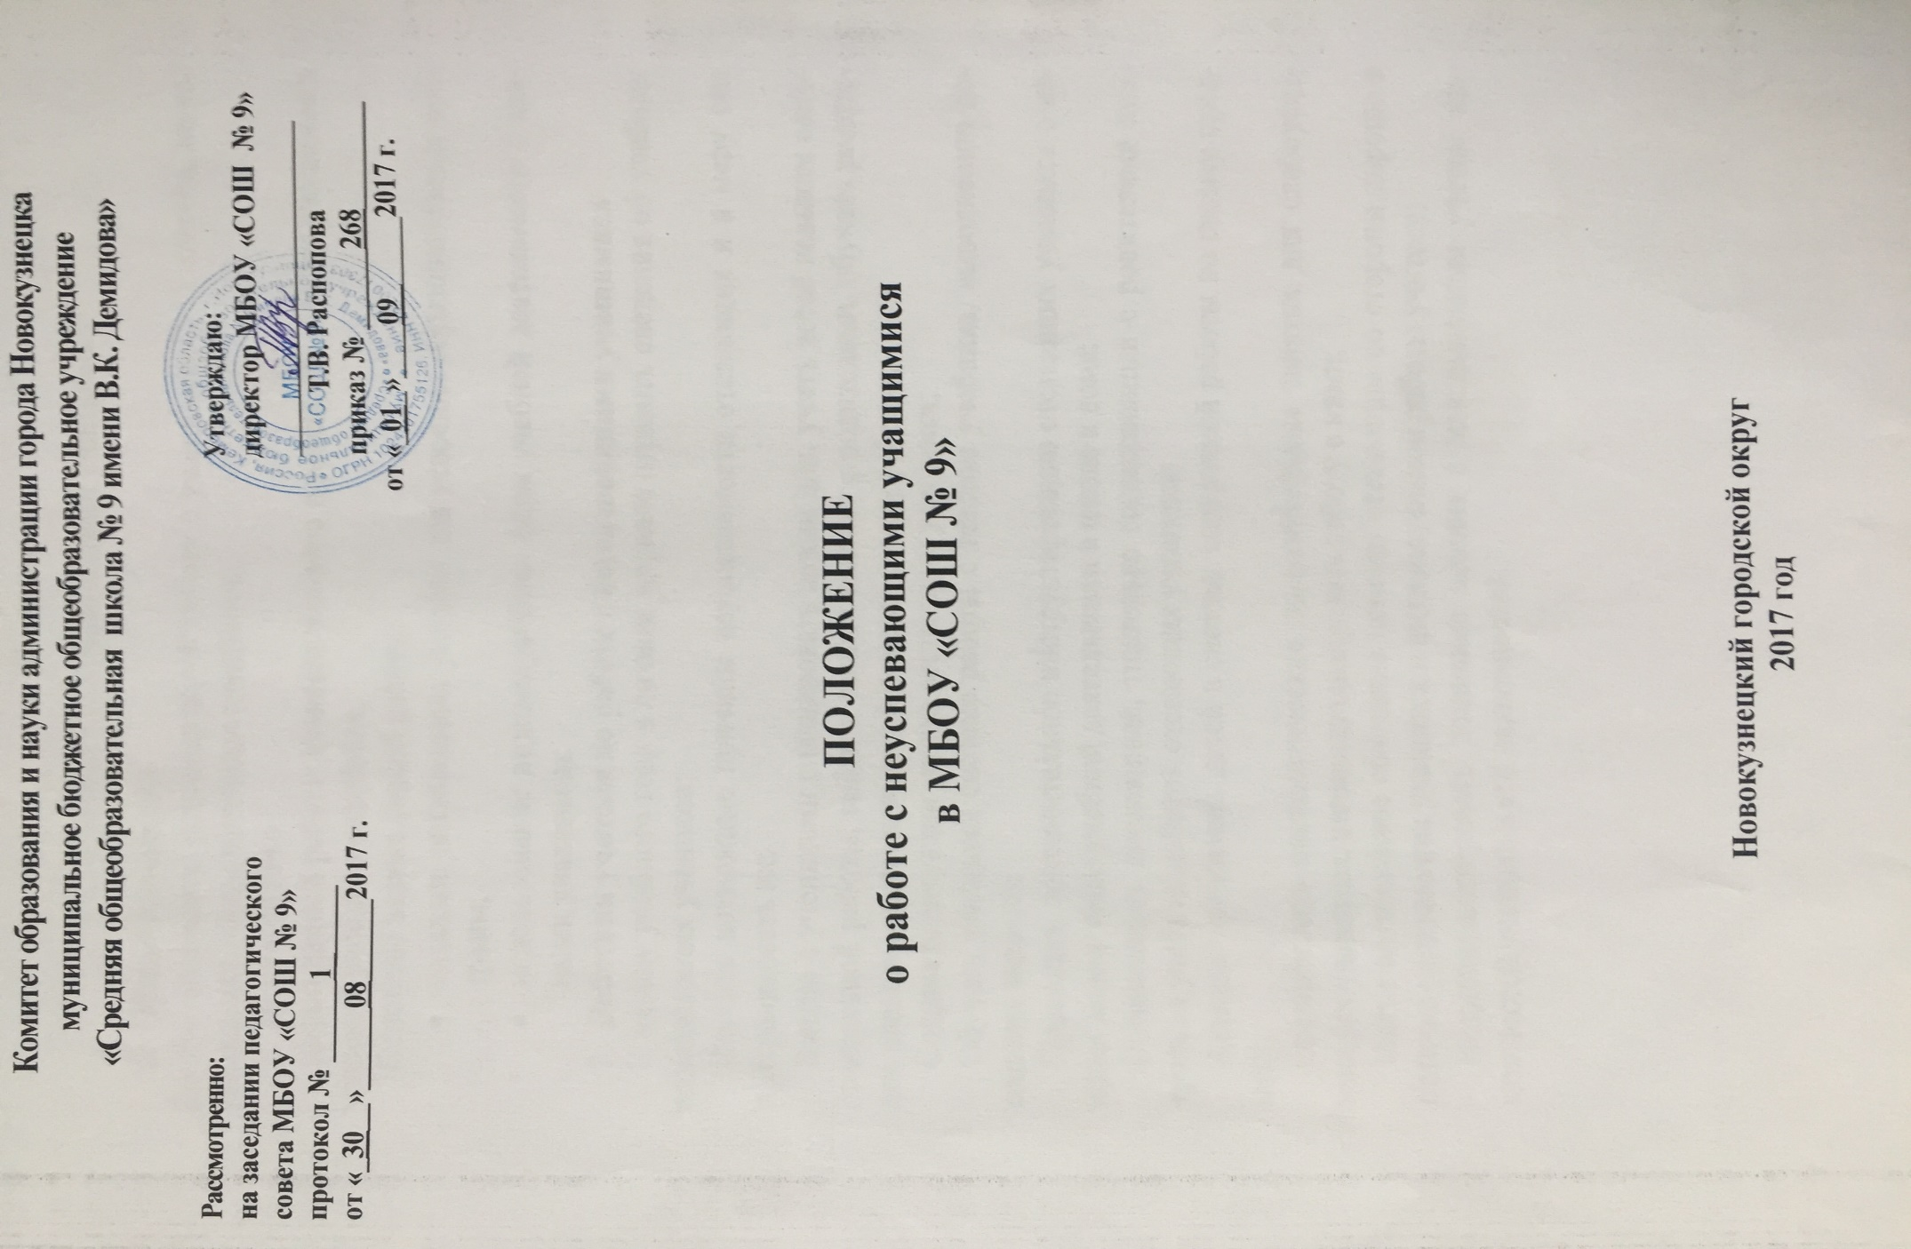

**Положение**

* + **работе с неуспевающими учащимися**

1. **Общие положения**

Данное положение регламентирует работу с учащимися 2-11 классов, не усваивающих образовательные программы.

1. **Цели и задачи**

Целью данной работы является оказание помощи отстающим учащимся в усвоении учебного материала;

Основные задачи данной работы:

* + создание оптимальных условий для усвоения образовательных программ;
  + использование индивидуальных форм учебной деятельности с данными уча-щимися.

1. **Действия учителя по работе с неуспевающими учащимися**

* началу учебного года в личном журнале отразить сведения об учебных возмож-ностях учеников;

Изучить возможные причины неуспеваемости отстающих и в меру сил нейтрализо-вать их;

Вместе с учениками спланировать режим дня, учить детей навыкам самостоятель-ной работы, войти в тесный контакт с родителями, обучать родителей навыкам систе-матической помощи своему ребенку;

Создавать ситуации успеха отстающим учащимся;

Обучать учащихся системе работы с текстом учебника, выполнению домашних за-даний;

Проводить дополнительное инструктирование отстающих учащихся о каждом но-вом этапе учебной деятельности в школе и дома;

Организовать постоянный, тщательно согласованный с родителями контроль за учебной работой отстающих учащихся;

Активно привлекать детей в систему внеурочной работы по своему предмету; Организовать систематические дополнительные занятия для слабоуспевающих

учащихся, индивидуализировать работу с ними; Найти оптимальное сочетание помощи отстающим со стороны хорошо и отлично

успевающих учащихся и индивидуальной работы учителя; Индивидуализировать домашние задания с максимальным учетом возможностей

ученика и его наклонностей.